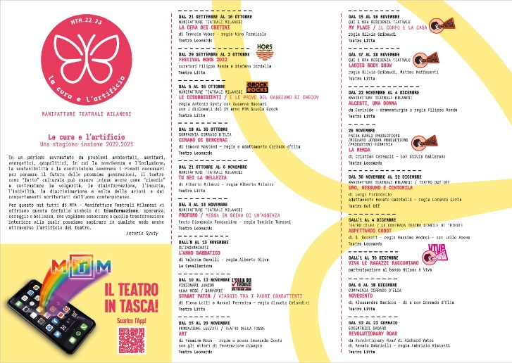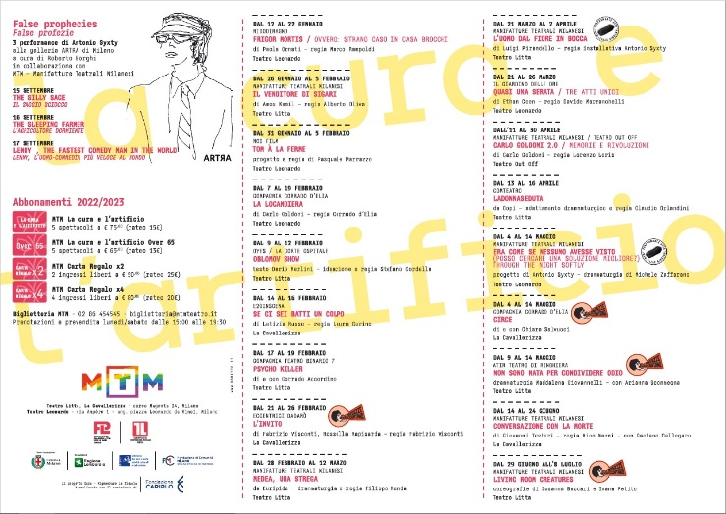

**MTM Teatro La Cavallerizza – sinossi spettacoli - stagione 22 23**

dall’8 al 13 novembre   
Gl’Incamminati

**L’anno sabbatico**  
di Valeria Cavalli – regia Alberto Oliva – con Alfredo Colina, Monica Faggiani, Claudia Veronesi

Nel XVII e XVIII secolo si chiamava “Gran Tour” ed era un viaggio di formazione che i giovani nobili anglosassoni facevano nell’Europa continentale. Ai giorni nostri è “l’anno sabbatico”, un periodo dedicato ad esplorare il mondo, acquisendo gli strumenti e la sicurezza per affrontarlo. Elisa sta finendo l’anno sabbatico e finalmente è attesa al suo ritorno a casa dai genitori impazienti di conoscere le sue esperienze e le sue decisioni sul futuro. Quella che doveva essere un’allegra cena di benvenuto sarà invece la scintilla che farà scattare sentimenti mai esplicitati e rancori sopiti, fino ad arrivare a svelare scomode verità. I due genitori, che agli occhi del mondo sembravano una coppia collaudata e ben assortita, calano la maschera indossata per anni mostrandosi finalmente per quello che sono. Con toni ironici, pungenti e dissacranti, il testo mette in luce l’ipocrisia e le falsità che spesso si nascondono nelle cosiddette “famiglie perfette”. Risate amare e una riflessione profonda su quelli che vengono normalmente considerati i “valori”, che invece sono solo retaggi ancestrali dei quali è difficile liberarsi.

martedì/domenica ore 19.30

dal 14 al 16 febbraio

E20inscena

**Se ci sei batti un colpo**

di Letizia Russo – regia Laura Curino – con Fabio Mascagni

Un solo attore, tredici personaggi, una storia surreale e tragicomica per indagare, attraverso la vita di un giovane uomo che ha tutto ciò che gli serve, tranne il cuore, un tema caro a chiunque abbia mai avuto il dubbio se davvero valga o no la pena vivere_ Ma la domanda del personaggio e la sua straordinaria esistenza di senza cuore sono anche una lente per osservare, con ironia politicamente scorretta e poesia, tutto ciò che fa della vita il regno della meraviglia e della noia, della normalità e della follia, del desiderio e dell'incomprensione: dalle relazioni famigliari quelle sentimentali, dall'amicizia al lavoro, dalla visione spirituale a quella scientifica, dalle domande dei bambini ai dubbi degli adulti_ A cosa Serve vivere, se non hai il cuore?

martedì/domenica ore 19.30

dal 21 al 26 febbraio

Eccentrici Dadarò

**L’invito**

di Fabrizio Visconti, Rossella Rapisarda – regia e disegno luci Fabrizio Visconti – con Rossella Rapisarda

Una tavola, una lunghissima tavola, apparecchiata per due da tempo, troppo tempo. Da un lato Penelope, una donna che sembra uscire dalla cornice di un quadro, tanto il suo mito ha preso il posto dei suoi contorni umani. Dall’altro un piatto vuoto. Il tavolo si allunga come fosse il tempo, fino a scendere dai confini del palco, fino a spingersi tra il pubblico. Penelope si fa bella. Ma farsi bella, per lei, significa prepararsi ad essere quello che è e non quello che si pensa dovrebbe sembrare. Non ci sarebbe quell’incontro che tanto aspetta se non fosse così. Non vuole un incontro da romanzo, se mai ce ne sarà uno. E così pure la tavola è quella che è, vuota: vuoto piatto, vuoto bicchiere, vuota bottiglia, vuoto stomaco, vuoto cuore. Il suo matrimonio è stato un banchetto non gustato. Oggi non è un giorno come tanti. Oggi Penelope è a un crocevia, un crocevia con sé stessa. Tutto sarà diverso. Oggi Penelope rinasce in forma nuova e diventa donna: fallibile, insicura, sola, vecchia e bambina, nuova, inquieta, febbricitante: viva!

martedì/domenica ore 19.30

dal 4 al 14 maggio

Compagnia Corrado d’Elia

**Circe**

di e con Chiara Salvucci

Circe, personaggio enigmatico e ieratico, ha sollecitato nei secoli numerosi interpretazioni. L’incantatrice che trasforma gli amanti in porci; l’archetipo della donna pericolosa, simbolo della tentazione che la ragione deve contrastare; amante di Odisseo, così lontana dalla figura femminile tradizionale, in antitesi con il personaggio di Penelope, la sposa perfetta. Troppo umana per gli dei da cui viene derisa, troppo divina per gli uomini da cui viene temuta. È una donna indipendente, bella e sapiente che si confronta con una società che le è ostile, che male riesce a sopportare la sua autonomia e il suo rapporto con il potere. È donna immortale dal carattere indomabile, capace di contrastare gli dei più potenti ma ricca dei sentimenti più comuni ai mortali. E proprio come i mortali, Circe ama e soffre per amore, per l’abbandono, per la paura di perdere i suoi cari. Anche la sua decisione di trasformare gli uomini in porci nasce dalla necessità di proteggersi e non da uno spietato diletto. Circe è stata sempre silenziata, come tanti altri personaggi femminili di tutti i tempi, ma ora sarà proprio la sua “voce umana”, così simile alla nostra, a raccontarci una storia differente.

martedì/domenica ore 19.30

dal 4 al 24 giugno

Manifatture Teatrali Milanesi

**Conversazione con la morte**

di Giovanni Testori – regia Mino Manni – con Gaetano Callegaro

Ho divorato *Conversazione con la morte* quasi fisicamente e le parole del testo hanno cominciato a vibrare dentro di me, a farmi compagnia, a risuonare in modo struggente con una vita prorompente e purificatrice sebbene quelle parole fossero "portatrici di morte". Da qui, inconsciamente, ho cominciato a sentire un legame profondo con Giovanni Testori e ho riletto la sua raccolta di poesie *Nel tuo sangue* e ho cominciato a sviluppare idee, suggestioni, riflessioni fino ad immaginare uno spazio, un luogo dove mettere in scena quelle parole: uno spazio che non fosse solo un teatro ma un tempio sconsacrato, una sorta di chiesa benedetta e maledetta insieme dove il vecchio attore che parla (il protagonista del testo) divora sé stesso in un rito ecclesiastico in cui l'altare diventa un tavolaccio da obitorio e dove attraverso la disperazione della sua solitudine, realizza la necessità di un dialogo con la "cara, dolce ed eterna ombra" che assume forma di cagna, ragazzina, amante e madre "dal grembo assassino" perché, al di là di ogni retorica sulla maternità, chi dà la vita dà anche la morte (Testori scrisse il testo nel 1978 dopo la morte della madre).

lunedì/sabato ore 19.30

**Info e prenotazioni** - biglietteria@mtmteatro.it – 02.86.45.45.45

Scarica l’App di MTM Teatro e acquista con un clic

Biglietti sono acquistabili sul sito [www.mtmteatro.it](http://www.mtmteatro.it/) e sul sito e punti vendita

vivaticket.it. I biglietti prenotati vanno ritirati nei giorni precedenti negli orari di prevendita e la domenica a partire da un’ora prima dell’inizio dello spettacolo.

**Abbonamenti**

MTM La cura e l’artificio  
5 spettacoli a scelta, su tutte le sale di MTM  
a 75€ (rateo 15€) – abbonamento nominale e non cedibile

Abbonamento valido per la stagione 2021/2022 di Manifatture Teatrali Milanesi escluse recite straordinarie, festival, teatro ragazzi, rassegne.

MTM La cura e l’artificio Over 65  
5 spettacoli a scelta in tutte le sale di MTM  
a 65,00€ (rateo 13€) – abbonamento nominale e non cedibile valido per le persone over 65

Abbonamento valido per la stagione 2021/2022 di Manifatture Teatrali Milanesi escluse recite straordinarie, festival, teatro ragazzi, rassegne.

MTM Carta Regalo x2

2 ingressi liberi a scelta su tutte le sale di MTM  
a 50,00€ (rateo 25€) – abbonamento nominale e non cedibile

Abbonamento valido per la stagione 2021/2022 di Manifatture Teatrali Milanesi escluse recite straordinarie, festival, teatro ragazzi, rassegne.

MTM Carta Regalo x4

4 ingressi liberi a scelta su tutta le sale di MTM  
a 80,00€ (rateo 20€)

Abbonamento valido per la stagione 2021/2022 di Manifatture Teatrali Milanesi escluse recite straordinarie, festival, teatro ragazzi, rassegne.

**UFFICIO STAMPA**

Per **MTM Teatro Litta, Leonardo, La Cavallerizza** - **Alessandra Paoli**

Mobile (+39) 331.4554966

email: [stampa@mtmteatro.it](mailto:stampa@mtmteatro.it)